**ESCUELA POLITÉCNICA NACIONAL**

**ESCUELA DE FORMACIÓN DE TECNÓLOGOS**

**UNIDAD DE TITULACION**

**DESARROLLO DE UNA APLICACIÓN MÓVIL PARA FORTALECER EL APRENDIZAJE DE NIÑOS DE 3 A 5 AÑOS**

**PROYECTO PREVIO A LA OBTENCIÓN DEL TÍTULO DE TECNÓLOGO EN ANÁLISIS DE SISTEMAS INFORMÁTICOS**

**DIEGO ANDRÉS VILLAVICENCIO CANDO**

[diego.villavicencio@epn.edu.ec](mailto:diego.villavicencio@epn.edu.ec)

**DIRECTOR: ING. JUAN PABLO ZALDUMBIDE PROAÑO**

[juan.zaldumbide@epn.edu.ec](mailto:juan.zaldumbide@epn.edu.ec)

**CODIRECTORA: ING. LUZ MARINA VINTIMILLA**

marina.vintimilla@epn.edu.ec

**Quito, marzo 2020**

**DECLARACIÓN DE AUTORÍA**

Yo, Diego Andrés Villavicencio Cando, declaro bajo juramento que el trabajo aquí descrito es de mi autoría; que no ha sido previamente presentada para ningún grado o calificación profesional; y, que he consultado las referencias bibliográficas que se incluyen en este documento.

Sin perjuicio de los derechos reconocidos en el primer párrafo del artículo 114 del Código Orgánico de la Economía Social de los Conocimientos, Creatividad e Innovación - COESC-, soy titular de la obra en mención y otorgo una licencia gratuita, intransferible y no exclusiva de uso con fines académicos a la Escuela Politécnica Nacional. Entregaré toda la información técnica pertinente. En el caso de que hubiese una explotación comercial de la obra por parte de la EPN, se negociará los porcentajes de los beneficios conforme lo establece la normativa nacional vigente.

|  |  |
| --- | --- |
| Diego Andrés Villavicencio Cando |  |

**CERTIFICACIÓN**

Como director del trabajo de titulación DESARROLLO DE UNAAPLICACIÓN MÓVIL PARA FORTALECER EL APRENDIZAJE DE NIÑOS DE 3 A 5 AÑOS. desarrollado por Villavicencio Cando Diego Andrés, estudiante de la carrera de Tecnología en Análisis de Sistemas Informáticos, habiendo supervisado la realización de este trabajo y realizado las correcciones correspondientes, doy por aprobada la redacción final del documento escrito para que prosiga con los trámites correspondientes a la sustentación de la Defensa oral.

|  |  |  |
| --- | --- | --- |
| **Ing. Juan Pablo Zaldumbide, MSc.**  DIRECTOR DE PROYECTO |  | **Ing. Luz Marina Vintimilla, MSc**  CODIRECTORA DE PROYECTO |

**AGRADECIMIENTO**

Quiero agradecer al de arriba mi Dios, por darme la fuerza, la voluntad y más que todo su bendición, por permitirme cumplir las cosas que me he propuesto y lograrlo de a poco.

A mi madre, María Cando por su apoyo, paciencia y más que todo el amor puro que me ha brindado y me lo sigue brindado a lo largo de mi vida tanto educativamente, como profesionalmente, y a pesar de las duras batallas que se le ha presentado no ha dejado de luchar a mi lado, gracias, madre mía.

A mi hermano Juan F. Villavicencio que, a pesar de mi mal carácter, estuviste ahí siendo un apoyo, ayudándole a mi madre y velando por mí, hoy que estas al otro lado del mundo tratando de ser un mejor profesional, te dedico el esfuerzo invertido y tú lo multipliques.

A mis tías, por los consejos que me dieron desde que era un niño, para ser una persona y un hombre de bien, nunca darme la espalda y apoyarme en las cosas que necesitaba.

A mi tío, a quien considero como un padre, una persona íntegra el cual me ha inculcado los valores y nunca darse por vencido y luchar hasta conseguir las cosas que deseas.

Al Ing. Zaldumbide, por tenerme paciencia, apoyarme, y esperarme para culminar con este proyecto, por ser más que un Ingeniero, una gran persona y un amigo, gracias por dedicarme lo más importante que es el tiempo.

DAVC

DEDICATORIA

Me inclino siempre ante mi Dios tan solo el me conoce, me cría, me guía, con su bendición siempre voy de frente.

Este proyecto se lo quiero dedicar a mi familia, en lo principal a mi madre quien siempre estuvo presente en las malas noches, y me alentó hasta el último para seguir estudiando y obtener el título.

DAVC

Contenido

**1.** **INTRODUCCIÓN** 1

**1.1.** **Planteamiento del problema** 1

**1.2.** **Objetivo General** 2

**1.3.** **Objetivos Específicos** 2

**1.4.** **Alcance** 2

**2.** **METODOLOGÍA** 3

**2.1.** **Metodología de Desarrollo Scrum** 3

**2.1.1.** **Roles** 4

**2.1.2.** **Asignación de Roles** 5

**2.1.3.** **Eventos y Reuniones** 5

**2.1.4.** **Artefactos o elementos** 6

**2.2.** **Análisis y Levantamientos de requerimientos** 8

**2.2.1.** **Requerimientos del sistema** 8

**2.2.2.** **Arquitectura de la Aplicación** 8

**2.2.3.** **Casos de uso** 9

**2.2.4.** **Generación de Historias de Usuarios Épicas** 9

**2.2.5.** **Generación del Product Backlog** 10

**2.2.6.** **Release Planning** 11

**2.2.7.** **Historias de Usuarios** 11

**2.2.8.** **BurnDown Chart** 12

**2.2.9.** **Prototipo de la aplicación Móvil** 12

**2.3.** **Herramientas para el Aplicación móvil** 12

**2.3.1.** **Typescript** 12

**2.3.2.** **Webstorm** 13

**2.3.3.** **GitHub** 13

**2.3.4.** **Firebase** 14

**3.** **RESULTADO Y DISCUSIÓN** 14

**3.1.** **Implementación de la Aplicación Móvil** 14

**3.1.1.** **Desarrollo del sprint 0. Diseño de la base de datos** 14

**3.1.2.** **Desarrollo del sprint 1. Diseño y construcción de la arquitectura del proyecto.** 15

**3.1.3.** **Desarrollo del sprint 2. Elaboración del módulo de aprendizaje.** 18

**3.1.4.** **Desarrollo del sprint 3. Desarrollo del módulo de diviértete jugando**. 23

**3.1.5.** **Desarrollo del sprint 4. Desarrollo de prácticas tú puedes y demuestra lo que sabes.** 26

**3.2.** **Pruebas de la aplicación móvil** 29

**3.2.1.** **Pruebas de Software** 29

**3.2.2.** **Pruebas de Aceptación** 29

**3.2.3.** **Prueba de Usabilidad** 32

**4.** **CONCLUSIONES Y RECOMENDACIONES** 38

**4.1.** **Conclusiones** 38

**4.2.** **RECOMENDACIONES** 39

**REFERENCIAS BIBLIOGRÁFICAS** 40

**5.** **ANEXOS** 42

**ÍNDICE DE FIGURAS**

Figura 1: Marco Scrum técnico 4

Figura 2: Product Backlog 6

Figura 3: Diagrama del ciclo iterativo scrum 7

Figura 4:Incremento iterativo / continuo 7

Figura 5:Arquitectura de la aplicación 9

Figura 6: Componentes Typescript 13

Figura 7: Diseño de BASE DE DATOS 14

Figura 8: Login 16

Figura 9: Creación de módulos aprendizaje 18

Figura 10: Desarrollo módulos práctica 24

Figura 11: Prueba de aceptación PA-01 29

Figura 12: Prueba de aceptación PA-02 30

Figura 13:Prueba de aceptación PA-03 31

Figura 14: Prueba de aceptación PA-04 31

Figura 15: Prueba de aceptación PA-05 32

Figura 16: Ingreso 33

Figura 17: Registro 34

Figura 18: Tab Diviértete Aprendiendo 34

Figura 19: Módulo Animales 35

Figura 20: Mamíferos 35

Figura 21:Tab Diviértete Jugando 36

Figura 22: Nivel Básico 36

Figura 23 Mueve la Figura 37

**ÍNDICE DE TABLAS**

Tabla 1: Equipo Scrum 5

Tabla 2: Roles 8

Tabla 3: Planificación de cada sprint 9

Tabla 4: Historia de usuario épica 1 10

Tabla 5: Historia de usuario épica 3 10

Tabla 6: Product Backlog 11

Tabla 7: Historias de usuario sprint 0 15

Tabla 8: Historias de usuario sprint 1 17

Tabla 9: Historia de usuario 3- Login 17

Tabla 10: Historia de usuario 4 - Registro 17

Tabla 11: Historia de usuarios sprint 2 19

Tabla 12: Ejecución sprint 2 20

Tabla 13: Historia de usuario sprint 3 24

Tabla 14: Ejecución sprint 3 25

Tabla 15: Historia de usuarios sprint 4 26

Tabla 16: Ejecución sprint 4 27

Tabla 17: Pruebas de software dispositivos Android y iOS 29

**Manual Técnico**

I. Anexo A: Requerimientos por parte del cliente 42

II. Anexo B: Diagrama de la Base de Datos 42

III. Anexo C: Atributos tablas principales del aplicación móvil. 42

IV. Anexo D: Diagrama de Flujo del aplicación móvil 42

V. Anexo E: Pila del Producto 42

VI. Anexo F: Tablas y Gráficos BurnDown Charts 42

VII. Anexo G: Prototipo de las interfaces del aplicación móvil 42

VIII. Anexo H: Interfaces e implementación del aplicación móvil 42

“La meta principal de la educación es crear hombres que sean capaces de hacer cosas nuevas, no simplemente de repetir lo que otras generaciones han hecho; hombres que sean creativos, inventores y descubridores. La segunda meta de la educación es la de formar mentes que sean críticas, que puedan verificar y no aceptar todo lo que se les ofrece”.

Jean Piaget (1.896-1.980)

RESUMEN

El presente proyecto está orientado al desarrollo de una aplicación móvil para promover el aprendizaje de los niños de 3 a 5 años, la cual será implementada en la plataforma Android.

En la actualidad, varios niños no pueden acceder a las escuelas o jardines por la situación económica que conllevan sus padres, por lo cual surge el proyecto, cuyo objetivo es darle la oportunidad a todos los niños para que puedan aprender desde cualquier lugar los temas básicos de estudios. Para lograrlo, se propone crear una aplicación móvil que permita aprender y jugar a la vez, y de esta manera motivarles a que sigan estudiando.

El presente documento propone el diseño, estructura, desarrollo e implementación de una aplicación móvil, donde se aplicó la metodología Scrum y herramientas de desarrollo, permitiendo de esta manera integrar a la fundación Centro Integral de Desarrollo Infantil Alboroto y permitir a los niños, aprender y practicar, facilitando el acceso a la información por medio de la tecnología.

**Palabras clave:** fundación, niños, Angular, Ionic.

ABSTRACT

This Project aims to the development of a mobile application to promote learning for children of 3 to 5 years which will be implemented on the Android platform

At present, several children cannot access schools or gardens, which is why the project arises, whose objective is to give all children the opportunity to learn the basic subjects of studies from anywhere. To achieve this, it is proposed to create a mobile application, that will allow children to learn and play at the same time, and thus motivate them to continue studying.

This document proposes the design, structure, development and implementation of a mobile application, where the Scrum methodology and development tools were applied, implementing in this integrated way the Fundación Centro Integral de Desarrollo Infantil Alboroto and allowing children to learn and practice, facilitate access to information through technology.

Keywords: foundation, children, angular, ionic

# **INTRODUCCIÓN**

En la actualidad, el mundo ha evolucionado y la educación de la misma manera, el modelo actual educativo-aprendizaje a través de libros y pizarra están finalizando. En la actualidad, la tecnología es una parte importante para el aprendizaje de los estudiantes, teniendo acceso a internet y dispositivos como celulares, tabletas y laptops tanto en el aula de clase como fuera de ella ha aportado distintos beneficios en la educación.

El desarrollo de aplicaciones móviles ha permitido que diversos usuarios puedan utilizarlos para entretenimiento, aprendizaje, investigación entre otras funciones, fomentado el interés del uso de dispositivos electrónicos.

## **Planteamiento del problema**

En el siglo XXI, los cambios científicos como tecnológicos exigen un sistema educativo de calidad que permita formar ciudadanos que respondan a las exigencias del momento; así, la educación pre básica se convierte en algo fundamental para el ciudadano, pues es este nivel educativo donde los niños deben tener experiencias significativas y de calidad, que le proporcionen una formación integral en su desarrollo psicosocial, afectivo, psicomotor; desarrollo de valores y actitudes para su incorporación a la sociedad en una forma adecuada [1].

La educación preescolar ha experimentado un crecimiento durante los últimos 15 años en América Latina. El porcentaje de niños en la preprimaria asciende a (62% en América Latina y el Caribe, Asia Oriental 35%, Asia Occidental 32%, Estados Árabes 16% y África 12%) [2]

Los gobiernos latinoamericanos invierten en la educación los siguientes porcentajes: (0,4% invertidos en la preescolar, el 1,6% invertidos en las escuelas y el 5,6% invertido en universidades en América Latina)

Según el estudio ‘Construyendo una educación de calidad’ realizado el 26 de agosto del 2016, los niños, en especial los de hogares vulnerables, llegan a la escuela con déficit cognitivo. Al respecto, Fernando Yánez (2016), subsecretario de Educación de Ecuador, asegura que el país trabaja en el ámbito preescolar. De acuerdo con las cifras investigadas, 327.940 niños, de 3 a 4 años, asistieron a la educación inicial en el período 2015-2016, pero según el informe del magisterio en América Latina se establece bajos niveles de conocimientos y el tipo de enseñanza poco efectivas [3].

Según Jean Piaget, creía que la infancia del individuo es fundamental e importante con el crecimiento de la inteligencia, ya que el niño aprende a través de hacer y explorar activamente [4].

En tiendas como GooglePlay y App Store existen diferentes aplicaciones para niños como son: BioMio, que contienen animales, plantas y los climas, ABC kit letters el cual contiene el abecedario con imágenes, metamorphabet contienen el abecedario y en el momento de clickear tienen un sonido, pero estos aplicativos para poder descargarlos hay que pagarlos, por tal motivo se ha propuesto desarrollar este aplicativo, ya que abarcará varios temas y será gratis [5].

Se propone en este trabajo, el desarrollo de una aplicación móvil donde los niños puedan aprender diferentes cosas, como escuchar y diferenciar la variedad de sonidos e imágenes que se tiene en cada nivel como son: números del 1 al 10, colores, frutas, medios de trasportes, días, el abecedario, animales, etc. En la parte práctica realizarán ejercicios de reconocimiento, entendimiento y opción múltiple, desarrollando sus sentidos de audición, motricidad y vocalización [6].

Se otorgará el aplicativo al Centro Integral de Desarrollo Infantil Alboroto, que se encarga de brindar un servicio en educación preescolar, tareas dirigidas y asesoramiento en técnicas de lenguaje y psicología, basados en valores, seguridad, confianza, amor y disciplina en un entorno ecológico personal.

## **Objetivo General**

Desarrollar una aplicación móvil para fortalecer el aprendizaje de niños de 3 a 5 años.

## **Objetivos Específicos**

* Definir los requerimientos de la aplicación móvil.
* Definir la metodología y la plataforma de programación para el desarrollo de la aplicación móvil.
* Construir la aplicación móvil en base a los requerimientos obtenidos
* Probar el funcionamiento de la aplicación móvil en diferentes dispositivos

## **Alcance**

La realización de esta aplicación móvil podrá ser beneficioso para familias que tengan un integrante de 3 a 5 años estudiando en el Centro Integral de Desarrollo Infantil Alboroto y que no tengan una situación económica estable, brindándoles la oportunidad para que puedan aprender de una manera gratuita, netamente accesible y sin impedimento de uso, ya que este aplicativo puede vincular la teoría con el desarrollo de la vida diaria de los niños de 3 a 5 años.

La creación de una aplicación móvil para los niños que se preparan para la educación inicial es una manera técnica para fomentar el interés del aprendizaje de diversos temas, ya que al utilizarlo los niños podrán desarrollar su mente y sus habilidades, al jugar con las imágenes y los sonidos podrán diferenciar los diferentes tipos de animales que existen, frutas, hortalizas, vocales, números etc. Y podrán vocalizar y deletrear bien las palabras para poder tener un mejor entendimiento de lo que dicen en una conversación.

# **METODOLOGÍA**

En esta sección se detalla cómo se aplicó cada uno de los procedimientos con los cuales el equipo de desarrollo planificó los procesos de desarrollo de la aplicación móvil.

## **Metodología de Desarrollo Scrum**

La metodología utilizada para el desarrollo de este proyecto es Scrum, ya que la metodología permite mantener la comunicación constante con el cliente.

Scrum es una metodología de desarrollo ágil, ya que adopta una estrategia de desarrollo incremental, en lugar de planificar y ejecutar completamente el producto [7].

El trabajo de Scrum consiste en acoplar el equipo, roles, eventos, artefactos y reglas asociadas. Cada componente dentro del marco de trabajo que se utiliza para un propósito específico y es esencial para el éxito de Scrum [7].

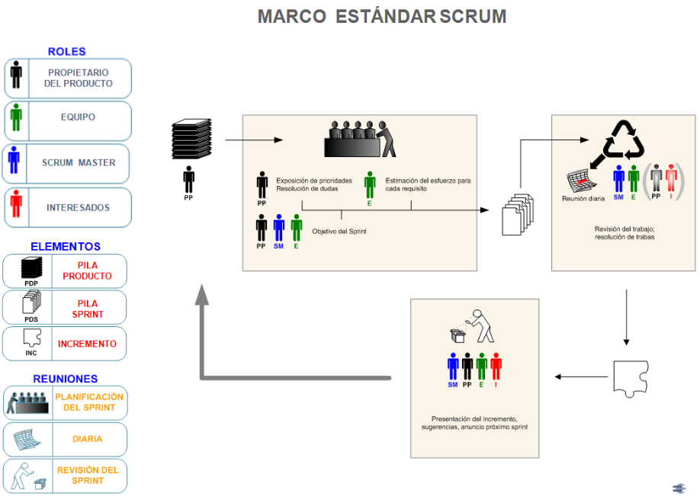

**Fig. 1:** Marco Scrum técnico

### **Roles**

La asignación de responsabilidades en la metodología Scrum, es importante ya que proporciona una mejor organización y cumplimiento de tareas, en el desarrollo de este proyecto; el equipo scrum estuvo conformado por la persona que desarrolló el aplicativo, la profesora de la fundación Centro Integral de Desarrollo Alboroto Infantil y el director de tesis.

**El Dueño de Producto (Product owner)**

El product owner es el responsable del trabajo del equipo de desarrollo, es la única persona responsable de gestionar la lista del producto [7]

Este rol estuvo a cargo de la fundación CIDI Alboroto, por tener a los niños y conocer las necesidades que tienen y brindarles una solución.

**El Scrum master**

El scrum master es la persona encargada de controlar el progreso de las tareas, el asegura que el equipo trabaje basándose a la teoría, prácticas y reglas de Scrum [7].

La persona que tuvo este rol es el Ing. Juan Pablo Zaldumbide ya que, tiene experiencia y el conocimiento debido que nos ayudó en la guía de la creación de la aplicación móvil en conjunto con el product owner.

**El Equipo de Desarrollo (Development Team)**

El development team consiste en los profesionales que desempeñan el trabajo de entregar un avance del producto terminado, que potencialmente se pueda poner en producción [7], ver tabla 1.

Este rol fue desempeñado por el Sr. Diego Villavicencio el mismo que se encargó de resolver cada una de las tareas indicadas por el product owner y el scrum master.

### **Asignación de Roles**

En la siguiente tabla se especifica como se distribuyó el equipo de trabajo para el desarrollo de la aplicación móvil.

**Tabla I:** Equipo Scrum

|  |  |  |
| --- | --- | --- |
| Roles | Descripción | Persona |
| Product owner | Fundación | CIDI Alboroto |
| Scrum master | Director del proyecto | Juan Pablo Zaldumbide |
| Development Team | Desarrollador | Diego Villavicencio |

### **Eventos y Reuniones**

**Sprint**

El sprint es un periodo de tiempo que son de 1 a 4 semanas de duración, donde se ejecutan varias tareas en las cuales se desarrolla o mejora una funcionalidad para producir nuevos incrementos. mientras su arquitectura y diseño van mejorando durante el desarrollo. El equipo scrum definió 5 sprints para todo el proyecto, el cual el product owner estableció varias tareas a ejecutar, mientras se finalizaba cada sprint se continuaba con el siguiente [7].

**Reunión de Planificación de Sprint (Sprint Planning Meeting)**

Tiene un máximo de duración de ocho horas para un sprint de un mes, para Sprint más cortos, el evento es usualmente más corto [7], para la elaboración del sprint planning el scrum master se encargó de que el desarrollador comprenda el motivo del evento.

**Scrum diario**

Breve reunión diaria del equipo, de 15 minutos para que el equipo de desarrollo verifique sus actividades y cree un plan para las siguientes 24 horas [7]. El desarrollador fue el encargado de establecer el scrum diario con el product owner para analizar y verificar que problemas podrían presentarse y como resolverlos.

**Revision de Sprint (Sprint Review)**

Análisis e inspección del sprint completado, aquí interviene el equipo scrum para realizar la revisión [7], este evento tuvo un tiempo de cuatro horas. Aquí se explica que problemas se presentaron en el desarrollo y como se solventaron, se aseguró que las tareas desarrolladas estaban cumpliendo con los requerimientos del cliente.

**Retrospectiva de Sprint (Sprint Retrospective)**

Revisión después de cada sprint, donde el equipo analiza los aspectos de la forma de trabajo y crea un plan de mejoras para aplicar en el próximo sprint, tiene una duración de tres horas [7]. El scrum master fue quien coordinó etse evento para analizar todos los detalles en el desarrollo.

### **Artefactos o elementos**

**Lista de Producto (Product Backlog)**

Es una lista ordenada de todo lo que podría ser necesario en el proyecto, este se escribe tal y como lo detalla la fundación Centro Integra de Desarrollo Infantil Alboroto [8], las cuales sirvieron para el desarrollo de cada sprint.

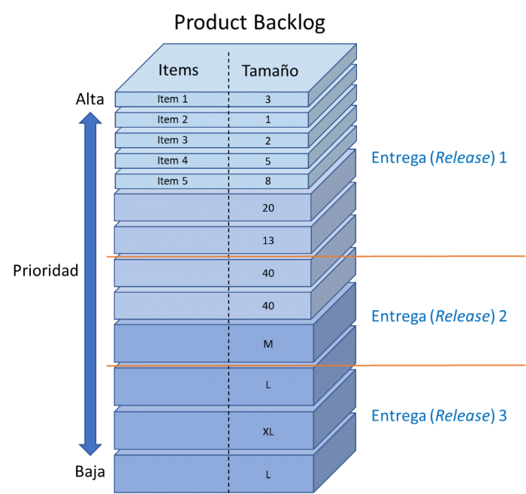

**Fig. 2:** Product Backlog

**Historias de Usuario**

Las historias de usuarios sirvieron para que el equipo scrum pueda representar los requerimientos que el cliente solicitaba para el desarrollo del aplicativo [8]

**Lista de Pendientes del Sprint (Sprint Backlog)**

Es el conjunto de elementos del product backlog seleccionados para el sprint, que se van a realizar o son necesarios para cumplir el objetivo del sprint [8]. Con el equipo scrum se realizó una lista de las tareas que se tenían que desarrollar y que se debía finalizar para culminar cada sprint.

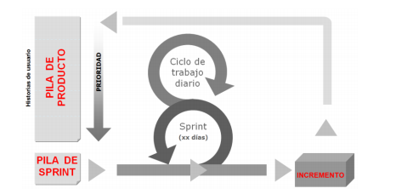

**Fig. 3:** Diagrama del ciclo iterativo scrum

**Incremento**

El incremento es la suma de todos los elementos del product backlog completados durante un sprint y el valor de los incrementos de todos los sprint anteriores [8], una vez completada todas las tareas que correspondieron a un sprint, fue decisión del product owner ponerlo en producción.

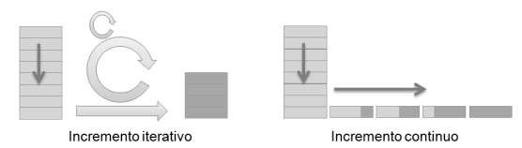

**Fig. 4:** Incremento iterativo / continuo

## **Análisis y Levantamientos de requerimientos**

Para el levantamiento de requerimientos se realizaron varias entrevistas con el product owner, las cuales son necesarias para identificar y analizar lo que realizan los niños en las escuelas y así determinar qué es lo que deseamos hacer y cómo podremos resolverlo.

La entrevista con la fundación Centro Integral de Desarrollo Infantil Alboroto y los niños de 3 a 5 años permitió obtener una mejor perspectiva del modo de aprendizaje y desarrollo de las actividades diarias que realizan los niños en las escuelas, ver **Anexo A**.

Además, se visualizaron los diferentes procesos que tendría la aplicación los cuales son:

**Rol de Administrador:** Corresponde al administrador del aplicativo encargado de mejorarlo con nuevos módulos para un mejor desenvolvimiento y aprendizaje de los niños de 3 a 5 años.

**Rol de Organización:** Corresponde a cada una de las entidades externas de la fundación, es decir cada niño o estudiante solicitante del servicio que el aplicativo brinda, en donde se presentará nuevas ideas con su respectiva información y poder solventarlo.

**Tabla II:** Asignación de roles

|  |  |
| --- | --- |
| Roles | Descripción |
| Administrador | Es la persona encargada de aceptar o rechazar las solicitudes enviadas por la organización |
| Organización | Son las encargadas de enviar solicitudes o peticiones |

### **Requerimientos del sistema**

Con la fundación se determinó los requerimientos que tendrá el aplicativo, los cuales son:

* El acceso del aplicativo debe ser fácil e intuitivo.
* El aplicativo debe ser atractivo en su interfaz.
* Los niños deben tener una parte para aprender.
* Los niños deben tener una parte para practicar lo aprendido.

### **Arquitectura de la Aplicación**

Una vez tomado los requerimientos y creada las historias de usuario se procede a la creación de la estructura de la aplicación móvil en el cual se mostrará a continuación.

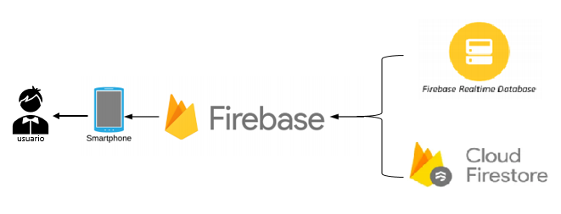

**Fig. 5:** Arquitectura de la aplicación

### **Casos de uso**

Ya establecidos todos los requerimientos para poder implementarlos en el aplicativo, el producto owner, decidió que se elabore un diagrama de flujo de la aplicación móvil, donde se pudo identificar el flujo de información de la aplicación y su interacción con los niños y el aplicativo, ver figura 3 en el **Anexo D.**

Ya generado el diagrama de flujo, se procedió a crear el caso de uso que se puede visualizar en la figura 4 en el **Anexo D.**

### **Generación de Historias de Usuarios Épicas**

Una historia de usuario es una representación de un requisito escrito en una o dos frases utilizando el lenguaje común del usuario [9]. En este caso los requerimientos propuestos por la fundación Centro Integral de Desarrollo Infantil Alboroto,

Las historias de usuario referentes al desarrollo de la aplicación móvil, módulo de aprendizaje y módulo de prácticas, ver **Anexo E.** Para definir las historias de usuario se planteó 4 historias de usuarios épicas.

**Tabla III:** Planificación de cada sprint

|  |  |
| --- | --- |
| N.º Sprint | Titulo |
| Sprint 0: | Diseño de la base de datos |
| Épica 1: | Diseño y construcción de la aplicación. |
| Épica 2: | Desarrollo de la página principal y módulo de aprendizaje |
| Épica 3: | Desarrollo de módulo prácticas |
| Épica 4: | Desarrollo prácticas de tú puedes y demuestra lo que sabes |

**Descripción de Historias de Usuarios Épicas**

**Tabla IV:** Historia de usuario épica 1

|  |
| --- |
| **Historia de Usuario Épica** |
| **Identificador:** HUEP-1 |
| **Nombre Historia**: Desarrollo de módulo ingreso y pantalla principal |
| **Prioridad en Negocio**: Medio |
| **Responsable:** Diego Villavicencio |
| **Descripción:** |
| El usuario debe tener la posibilidad de poder registrarse en la aplicación móvil, y con las credenciales creadas poder acceder a la aplicación móvil y empezar a usarlo.  El usuario podrá ver los diferentes tabs que se tendrá en la página principal y ver el contenido de estos mismos. |

**Tabla V:** Historia de usuario épica 3

|  |
| --- |
| **Historia de Usuario Épica** |
| **Identificador:** HUEP-3 |
| **Nombre Historia**: Desarrollo del módulo prácticas |
| **Prioridad en Negocio**: Alta |
| **Responsable:** Diego Villavicencio |
| **Descripción:** |
| El usuario al ingresar al módulo de prácticas tendrá la opción de practicar las cosas aprendidas en el módulo de aprendizaje como son los colores, los números, las letras y diferentes temas como son animales, profesiones, etc.  Este módulo estará categorizado por submódulos los cuales son: vamos a jugar, tú puedes, demuestra lo que sabes. |

Una vez definidos los requerimientos se procede a generar las historias de usuarios y de esa manera determinar las acciones que realizará el usuario.

### **Generación del Product Backlog**

Para tener un mejor orden en cada requerimiento tendremos en cuenta los siguientes campos:

* Descripción
* Complejidad o estimación del esfuerzo requerido
* Prioridad
* Número de sprint
* Duración del sprint

Para obtener el tiempo estimado de cada sprint se tomó en cuenta la complejidad y la cantidad de procesos que se empleen, tomando en cuenta que el product backlog se crea a partir de las historias de usuarios.

A continuación, se especifica el product backlog para el desarrollo del proyecto en la tabla 4.

**Tabla VI:** Product Backlog

|  |  |  |  |  |
| --- | --- | --- | --- | --- |
| Descripción | Prioridad | Complejidad | N° sprint | Duración  del sprint |
| Diseño base de datos | 5 | 4 | 0 | 14 |
| Construcción de la arquitectura y desarrollo de la página principal | 4 | 5 | 1 | 24 |
| Desarrollo del módulo de aprendizaje | 5 | 5 | 2 | 51 |
| Desarrollo del módulo de práctica | 5 | 5 | 3 | 40 |
| Desarrollo de prácticas tú puedes y demuestra lo que sabes | 5 | 5 | 4 | 68 |
| **Total** |  |  |  | 197 |

La prioridad y la complejidad fueron valoradas de mayor a menor, donde la prioridad con la cantidad 1 es menos urgente y la cantidad 5 es urgente y la complejidad depende del grado donde la cantidad 5 representa mayor complejidad y la cantidad 1 representa menos complejidad.

### **Release Planning**

Para el desarrollo de este proyecto el equipo de desarrollo y el product owner decidieron ejecutar 4 Sprints, el cual se planteó ejecutar 30 puntos de esfuerzo para cada sprint, ver tabla 11 en el **Anexo E.**

### **Historias de Usuarios**

Las historias de usuarios fueron realizadas tras un análisis de los eventos con los profesores de la fundación y colocadas en el product backlog obteniendo un total de 19 historias de usuarios, ver **Anexo E**.

### **BurnDown Chart**

Para analizar los avances de cada sprint y controlar tiempos de desarrollo se generó cálculos entre el sprint y la cantidad de trabajo, los resultados ver **Anexo F.**

### **Prototipo de la aplicación Móvil**

El prototipo de la aplicación que se utilizó fue con la herramienta NinjaMock, esta herramienta nos permitió realizar el prototipo que nos permite diseñar el frontend de la aplicación móvil, con su respectiva navegabilidad.

La página principal es la que nos permite ingresar a los diferentes módulos que tenemos para que el niño pueda aprender y practicar, ver **Anexo G**.

## **Herramientas para el Aplicación móvil**

El sistema desarrollado en este proyecto se categoriza como una aplicación móvil debido a la necesidad de que los usuarios puedan acceder al servicio a través de internet, para lo cual el sistema ha sido implementado en una plataforma digital de aplicaciones móviles que permite descargarlos.

Entre las principales características que debe tener una aplicación móvil son:

**Útil.** Debe solucionar algo, necesitan hacer algo, no se debe desarrollar una aplicación móvil para complacer los ojos del usuario.

**Usabilidad.** Debe presentar características especiales, que permiten que la aplicación móvil sea sencilla de utilizar.

**Eficiencia.** Tiempo de respuesta óptimo en todas sus funciones.

**Dirigido.** Conocer al público al que va a ir dirigido el aplicativo.

**Disponibilidad.** Es la medida de tiempo en la cual una aplicación móvil está disponible para su uso [8].

### **Typescript**

Typescript es un lenguaje creado por Microsoft y publicado bajo la licencia de código abierto Apache 2.0. Typescript no necesita de plugin adicionales, ya que lo que genera es código JavaScript que se ejecuta en diferentes navegadores, plataforma o sistema operativo.

El lenguaje de Typescript es un súper conjunto de caracteres de JavaScript, que se compila en JavaScript plano [11].

Typescript se utilizó para el desarrollo del proyecto por la facilidad del manejo de elementos utilizados dentro del proyecto.

### **Webstorm**

Es un entorno para desarrollar, perfectamente equipado tanto para el lado del cliente, como del lado del servidor con la herramienta Node.js, además de ser compatible con una amplia gama de tecnologías modernas relacionadas con los lenguajes de programación como JavaScript, Typescript, HTML y CSS, además ofrece una gran experiencia completa para el desarrollo Web productivo [12].

Webstorm se utilizó, porque facilita el desarrollo de la aplicación móvil, ya que cuenta con varias funcionalidades útiles, como el control de errores en la sintaxis del lenguaje de programación.

### **GitHub**

Es un servicio de alojamiento en la nube, el cual permite que diferentes usuarios puedan colaborar con el desarrollo del software y de esta manera se puede alojar los cambios en los proyectos utilizando el sistema de control de versiones Git [13].

GitHub se utilizó para tener un control de versiones en el desarrollo del aplicativo en caso de que eliminemos algo por error se lo pueda recuperar.

### **Firebase**

Es una base de datos NoSQL alojada en la nube. Los datos se guardan con el formato JSON y mientras se van agregando datos este se sincroniza en tiempo real con los clientes conectados.

Firebase permite un mejor manejo de los datos al ser una base de datos no relacional, el cual permite realizar pruebas de usabilidad en diferentes navegadores por medio de una dirección url, ver **Anexo B** [14].

Firebase se utilizó para guardar los archivos como sonidos e imágenes y poder llamarlos desde nuestra aplicación móvil, ver **Anexo C**.

# **RESULTADO Y DISCUSIÓN**

## **Implementación de la Aplicación Móvil**

### **Desarrollo del sprint 0. Diseño de la base de datos**

**Planificación del sprint 0**

En el desarrollo de este sprint se realizó el diseño de la base de datos del proyecto. Este sprint tuvo una duración de 7 días, trabajando de 1 a 2 horas diarias aproximadamente

El objetivo de este sprint fue definir la base de datos, ver figura 22 **anexo H**, y alimentarlo de las imágenes y los sonidos para poder utilizarlos en los módulos creados en aprendizaje y en práctica tal y como se indica en la figura 7.

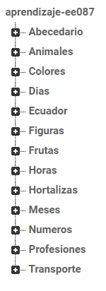

**Fig. 6:** Diseño de base de datos

**Estructura del proyecto en Ionic**

Estructura del proyecto en Ionic y estructura carpeta proyecto, muestra el contenido de las carpetas del proyecto en ionic las cuales permitieron la creación de la aplicación móvil. En la carpeta src, tenemos el contenido de la funcionalidad de la aplicación móvil como son: las páginas, diseño e imágenes, programación y los servicios externos que se utilizaron, tal como se detalla en la figura 23 **anexo H.**

**Tabla VII:** Historias de usuario sprint 0

|  |  |  |  |  |
| --- | --- | --- | --- | --- |
| ID | ROL | Descripción de la HU | Tareas | Esfuerzo en horas |
| HU1 | Administrador | Necesito crear una base de datos | Crear una base de datos en firebase | 8 |
| HU2 | Administrador | Necesito ver datos en la base de datos | Se realiza la implementación de la base de datos | 6 |
|  |  |  | **Total** | 14 |

### **Desarrollo del sprint 1. Diseño y construcción de la arquitectura del proyecto.**

**Planificación del sprint 1**

En el desarrollo de este sprint se realizó la construcción de la arquitectura del proyecto definiendo la historia de usuario 3. Este sprint tuvo una duración de 8 días, trabajando 2 a 3 horas diarias aproximadamente.

El objetivo de este sprint fue definir la arquitectura de proyecto y el modelo de navegación. Se comenzó diseñando la arquitectura del proyecto y navegabilidad que va a tener el aplicativo tal y como se muestra en la figura 8.

**Diseño y navegación**

**Elaboración de inicio de sesión en la aplicación móvil.**

Una vez que el profesor ingrese sus credenciales en el módulo de registro, le redireccionara al login. El profesor debe iniciar sesión con las credenciales registradas en el aplicativo; como se ve en la figura 25 en el **anexo H**.

**Elaboración registro de usuario en la aplicación móvil.**

Para el inicio de sesión al aplicativo si no dispone de un usuario, deberían dirigirse al módulo de registro ingresando su correo personal y una contraseña ver módulo de registro en la figura 26 **anexo H**.

**Creación de interfaz pantalla principal.**

Como se observa en la figura 27 en el **anexo H**, esa es la visualización para el usuario de la pantalla principal de la aplicación móvil, en donde tenemos los módulos de aprendizaje para el niño.

**Tabla VIII:** Historias de usuario sprint 1

|  |  |  |  |  |
| --- | --- | --- | --- | --- |
| ID | ROL | Descripción de la HU | Tareas | Esfuerzo en horas |
| HU3 | Administrador | Necesito ver un login | Crear una página donde el usuario pueda loguearse | 10 |
| HU4 | Administrador | Necesito poder registrarme | Crear una página donde pueda registrarme | 8 |
| HU5 | Administrador | Necesito ver una página principal | Crear una página interactiva con un diseño agradable y vistoso. | 6 |
|  | | | **Total** | 24 |

**Tabla IX:** Historia de usuario 3- Login

|  |  |  |
| --- | --- | --- |
| **Historia de Usuario** | | |
| **Número: 3** | **Usuario:** Administrador | |
| **Nombre historia:** Elaboración de un login | | |
| **Prioridad en negocio:** | | **Riesgo en desarrollo:** |
| Alto | | Baja |
| **Puntos estimados: 9** | | **Sprint asignado: 1** |
| **Programador responsable:** Diego Villavicencio | | |
| **Descripción:** | | |
| Crear una página donde el usuario pueda loguearse para ingresar a la aplicación móvil. | | |
| **Validación:** | | |
| Los usuarios tendrán un login donde deberán ingresar su correo electrónico y su contraseña. | | |

**Tabla X: Historia de usuario 4 - Registro**

|  |  |  |
| --- | --- | --- |
| **Historia de Usuario** | | |
| **Número: 4** | **Usuario:** Administrador | |
| **Nombre historia:** Elaboración de una página donde pueda registrarme | | |
| **Prioridad en negocio:** | | **Riesgo en desarrollo:** |
| Alto | | Media |
| **Puntos estimados: 7** | | **Sprint asignado: 1** |
| **Programador responsable:** Diego Villavicencio | | |
| **Descripción:** | | |
| Crear una página donde el usuario pueda registrarse y poder ingresar a la aplicación | | |
| **Validación:** | | |
| Los usuarios tendrán una página de registro donde deberán ingresar su nombre, correo electrónico y una contraseña. | | |

### **Desarrollo del sprint 2. Elaboración del módulo de aprendizaje.**

**Planificación del sprint 2**

Este sprint tuvo una duración de 18 días, trabajando de 2 a 3 horas al día, teniendo un total de 54 horas aproximadamente. El objetivo de este sprint fue definir el módulo de aprendizaje el cual tiene como contenido los siguientes ítems:

* Colores, letras y números
* Animales
* Meses, días y horas
* Profesiones
* Ecuador, transporte y frutas

En cada ítem se desarrolló su respectivo formulario. Una vez definida la página principal, se procede al desarrollo del módulo de aprendizaje en donde se procedió a desarrollar las vistas de:

* Colores, letras y números
  + Abecedario
  + Números
  + Colores
  + Figuras
* Animales
  + Mamíferos
  + Peces
  + Aves
  + Anfibios
  + Reptiles
  + Invertebrados
* Meses
  + Horas
  + Días
  + Meses
* Profesiones
* Ecuador
  + Transportes
  + Frutas
  + Provincias

Finalmente se desarrolló la página principal a la cual acceden los usuarios mediante un botón interactivo. La gestión de informes y notificaciones es bastante amplia y se llevó a cabo en los posteriores Sprint.

**Tabla XI:** Historia de usuarios sprint 2

|  |  |  |  |  |
| --- | --- | --- | --- | --- |
| ID | ROL | Descripción de la HU | Tareas | Esfuerzo en horas |
| HU6 | Administrador | Necesito un tab con 5 ítems | Crear un TAB con: Colores, letras y números, Animales, Meses, días y horas, Profesionales, Ecuador, transporte y frutas | 7 |
| HU7 | Administrador | Necesito mostrar el abecedario, números, colores, Figuras | Diseñar varios sub-ítems con el abecedario, números del 1 al 20, colores básicos, y las figuras. | 8 |
| HU8 | Administrador | Necesito mostrar mamíferos, anfibios, reptiles, invertebrados, etc. | Diseñar varios sub-ítems con los sonidos de los diferentes tipos de animales. | 12 |
| HU9 | Administrador | Necesito mostrar las horas, días y meses | Diseñar varios sub-ítems con las horas del día, los días y los meses del año. | 8 |
| HU10 | Administrador | Necesito mostrar las profesiones | Diseñar varios tipos de profesiones. | 10 |
| HU11 | Administrador | Necesito mostrar los transportes, frutas y provincias del ecuador | Diseñar varios sub-ítems con los tipos de transportes, las frutas y hortalizas, y las diferentes provincias de todo el Ecuador. | 9 |
|  | | | **Total** | 54 |

**Ejecución del sprint 2 – Scrum diario**

**Tabla XII:** Ejecución sprint 2

|  |  |  |  |
| --- | --- | --- | --- |
|  | Trabajo realizado el día anterior | Trabajo a realizar el día de hoy | Impedimentos |
| Día 1 | Se realizó las respectivas configuraciones para preparar el entorno de trabajo como: instalación del framework webstorm, y la conexión con la plataforma de ionic. | Realizar una página principal interactiva con facilidad de ingreso al aplicativo. |  |
| Día 2 | Se realizó la configuración y el desarrollo de la página principal. | Configurar el fondo, el contenido que tendrá la página principal y desarrollo de la página de login, registro |  |
| Día 3 | Se configuro los complementos que tendrá la página principal y desarrollo login y registro. | Configurar los tab que llevara el aplicativo y su menú. |  |
| Día 4 | Se configuro los tab y el menú que se mostrara en el aplicativo | Crear los 5 ítems que será la clasificación de niveles del aplicativo |  |
| Día 5 | Se creó los ítems que diferenciara los niveles de aprendizaje | Crear la página de abecedario y números en el módulo básico, configurar el contenido |  |
| Día 6 | Se creó la página de abecedario y números, buscar las imágenes y sus respectivos sonidos | Crear la página de colores y días de la semana en el módulo básico, buscar las imágenes y sonidos |  |
| Día 7 | Se creó la página de colores y días de la semana, configurando el contenido | Crear la página de mamíferos y peces, configurar el fondo de la página |  |
| Día 8 | Se creó la página de mamíferos y peces agregando iconos de play y pause | Buscar las imágenes y los sonidos de los respectivos animales y configurarlo a cada uno de ellos |  |
| Día 9 | Se buscó los sonidos y las imágenes para cada sub ítem creado, configurándolo a cada módulo | Crear la página de aves y reptiles, configurar el fondo de la página |  |
| Día 10 | Se creó la página de aves y reptiles agregando iconos de play y pause | Buscar las imágenes y los sonidos de los respectivos animales y configurarlo a cada uno de ellos |  |
| Día 11 | Se buscó los sonidos y las imágenes para cada sub ítem creado, configurándolo a cada módulo | Crear la página de invertebrados y anfibios, configurar el fondo de la página |  |
| Día 12 | Se creó la página de invertebrados y anfibios agregando iconos de play y pause | Buscar las imágenes y los sonidos de los respectivos animales y configurarlo a cada uno de ellos |  |
| Día 13 | Se buscó los sonidos y las imágenes para cada sub ítem creado, configurándolo a cada módulo | Crear la página de horas de día y meses del año en el módulo intermedio, configurar el contenido |  |
| Día 14 | Se creó la página de horas de día y meses del año, buscar las imágenes y sus respectivos sonidos | Crear la página de profesiones en el módulo intermedio, buscar las imágenes y sonidos |  |
| Día 15 | Se creó la página de profesiones configurando el contenido | Crear la página de tipos de transportes, frutas y hortalizas en el módulo avanzado, configurar el contenido |  |
| Día 16 | Se creó la página de tipos de transporte, frutas y hortalizas, buscar las imágenes y sus respectivos sonidos | Crear la página de las provincias diseñando las regiones interactivas  Y configurando la región costa con sus respectivas provincias |  |
| Día 17 | Se creó y diseño las regiones interactivas y la configuración de la región costa | Crear la página de la región sierra, amazonia y configurarlo con sus respectivas provincias |  |
| Día 18 | Se creó la página configurando la región sierra y amazonia, buscando las imágenes y sus respectivos sonidos | Crear la página de la región insular, buscando las imágenes, sonidos y configurando en sus respectivas provincias |  |

**Pruebas sprint 2**

**Página principal**

Tomando en cuenta las HU3 y HU5 se hizo las siguientes pruebas, para la página principal se realizó un ingreso interactivo con un fondo entendible y un botón para que nos lleve al contenido que tiene el aplicativo.

**Módulo Para Aprender**

Se desarrolló el Módulo de aprendizaje, el cual permitirá visualizar los diferentes niveles o ítems que tiene el aplicativo, teniendo en cuenta que tiene sub-ítems sobre cada tema explicados en la HU6, HU7, HU8, HU9, HU10, HU11 tal y como se puede ver en la figura 28, figura 33, figura 40, figura 43, figura 44 en el **anexo H.**

**Retroalimentación**

Dentro de este sprint se desarrolló la página principal el cual se lo realizó de acuerdo con las necesidades del cliente, agregando imágenes, editando estilos y colores, agregando un botón para que los usuarios puedan acceder a la aplicación.

El tiempo de desarrollo de este sprint se lo realizó aproximadamente en 18 días teniendo un total de 54 horas de desarrollo, se vio la necesidad de poner banderas para poder reconocer las provincias del Ecuador. El desarrollo de la aplicación continua normalmente, a continuación, se detalla el desarrollo del sprint 3 el cual es el encargado de gestionar el módulo de práctica.

### **Desarrollo del sprint 3. Desarrollo del módulo de diviértete jugando**.

**Planificación del sprint 3**

Durante el desarrollo del sprint 3 se implementan algunas funciones que permiten a los usuarios practicar lo aprendido. Este sprint tuvo una duración de 14 días trabajando de 2 a 3 horas, dando un total de 40 horas de desarrollo aproximadamente, se procedió a desarrollar los siguientes módulos:

* Vamos a Jugar
* Tú Puedes
* Demuestra lo que Sabes

**Tareas del sprint 3**

**Tabla XIII:** Historia de usuario sprint 3

|  |  |  |  |  |
| --- | --- | --- | --- | --- |
| ID | ROL | Descripción de la HU | Tareas | Esfuerzo en horas |
| HU12 | Administrador | Necesito ver una página de divierte jugando | Crear una página interactiva con un diseño agradable y vistoso. | 3 |
| HU13 | Administrador | Necesito mostrar los diferentes submódulos | Crear submódulos, vamos a jugar, tú puedes y demuestra lo que sabes | 7 |
| HU14 | Administrador | Necesito mostrar el ítem mueve el objeto | Crear un ítem que tenga la práctica del juego mover el objeto | 15 |
| HU15 | Administrador | Necesito mostrar el ítem rompecabeza. | Crear un ítem que tenga la práctica del juego rompecabezas | 15 |
|  | | | **Total** | 40 |

**Ejecución del sprint 3**

**Tabla XIV:** Ejecución sprint 3

|  |  |  |  |
| --- | --- | --- | --- |
|  | Trabajo realizado el día anterior | Trabajo a realizar el día de hoy | Impedimentos |
| Día 19 | Se configuro la página de región insular. | Realizar una página interactiva que contenga los juegos. |  |
| Día 20 | Se realizó la configuración y el desarrollo de la página de prácticas. | Buscar imágenes y configurarlas el diseño de esta. |  |
| Día 21 | Se busco imágenes | Desarrollar los submódulos de la página de prácticas |  |
| Día 22 | Se realizó la configuración y el desarrollo de los submódulos | Buscar imágenes y configurarlas el diseño de esta. |  |
| Día 24 | Se creó el juego mueve el objeto | Configurar y crear el juego mueve el objeto |  |
| Día 25 | Se creó el juego mueve el objeto | Desarrollar la interfaz y diseño de la práctica |  |
| Día 26 | Se creó el juego mueve el objeto | Desarrollo de mensajes de estado |  |
| Día 27 | Se creó el juego mueve el objeto | Validación del juego mueve el objeto |  |
| Día 28 | Se creó el juego rompecabezas | Configurar y crear el juego adivina el color |  |
| Día 29 | Se creó el juego rompecabezas | Desarrollar la interfaz y diseño de la práctica |  |
| Día 30 | Se creó el juego rompecabezas | Configurar mensajes de dificultad, aciertos |  |
| Día 31 | Se creó el juego rompecabezas | Validación del juego adivina el color |  |

**Retroalimentación**

Dentro de este sprint se desarrolló la página del módulo de Divierte Jugando el cual se lo realizó de acuerdo con las necesidades del cliente, agregando el nivel básico para que los niños practiquen lo aprendido con dos diferentes juegos ver figura 57, figura 58 y figura 59 en el **anexo H**.

El tiempo de desarrollo de este sprint se lo realizó aproximadamente en 13 días teniendo un total de 40 horas de desarrollo, se vio la necesidad de poner diferentes niveles de dificultad para que el razonamiento de los niños sea mucho más rápido y eficaz. El desarrollo de la aplicación continua normalmente, a continuación, se detalla el desarrollo final para poder realizar las pruebas específicas de la aplicación móvil.

### **Desarrollo del sprint 4. Desarrollo de prácticas tú puedes y demuestra lo que sabes.**

**Planificación del sprint 4**

Durante el desarrollo del sprint 4 se implementan algunas prácticas que permiten a los usuarios desarrollar lo aprendido. Este sprint tuvo una duración de 23 días trabajando de 2 a 3 horas, dando un total de 69 horas de desarrollo aproximadamente, se procedió a desarrollar las siguientes prácticas: El ahorcado, Adivina el color, Adivina la pareja, Adivina el número

**Tareas del sprint 4**

**Tabla XV:** Historia de usuarios sprint 4

|  |  |  |  |  |
| --- | --- | --- | --- | --- |
| ID | ROL | Descripción de la HU | Tareas | Esfuerzo en horas |
| HU16 | Administrador | Necesito mostrar el ítem el ahorcado | Crear un ítem que tenga la práctica del juego el ahorcado | 18 |
| HU17 | Administrador | Necesito mostrar el ítem Adivina el número | Crear un ítem que tenga la práctica del juego adivina el número | 18 |
| HU18 | Administrador | Necesito mostrar el ítem adivina él color. | Crear un ítem que tenga la práctica del juego adivina el color | 15 |
| HU19 | Administrador | Necesito mostrar el ítem adivina la pareja | Crear un ítem que tenga la práctica del juego adivina la pareja | 17 |
|  | | | **Total** | 68 |

**Ejecución del sprint 4 – Scrum diario**

**Tabla XVI:** Ejecución sprint 4

|  |  |  |  |
| --- | --- | --- | --- |
|  | Trabajo realizado el día anterior | Trabajo a realizar el día de hoy | Impedimentos |
| Día 32 | Se creó el juego el ahorcado | Desarrollar la interfaz y diseño de la práctica |  |
| Día 33 | Se creó el juego el ahorcado | Desarrollar las letras del juego el ahorcado |  |
| Día 34 | Se creó el juego el ahorcado | Desarrollar la sincronización de las letras en los intentos fallidos |  |
| Día 35 | Se creó el juego el ahorcado | Desarrollar la sincronización de las letras en los intentos acertados |  |
| Día 36 | Se creó el juego el ahorcado | Desarrollar la imagen para que se sincronice cuando hay error |  |
| Día 37 | Se creó el juego el ahorcado | Validación del juego ahorcado |  |
| Día 38 | Se creó el juego adivina el número | Desarrollar la interfaz y diseño de la práctica |  |
| Día 39 | Se creó el juego adivina el número | Desarrollo de sincronización cuando ingresa un número |  |
| Día 40 | Se creó el juego adivina el número | Desarrollo de sincronización cuando ingresa un número |  |
| Día 41 | Se creó el juego adivina el número | Desarrollo de mensajes menor o mayor al ingresar un número |  |
| Día 42 | Se creó el juego adivina el número | Configuración de las alertas del juego |  |
| Día 43 | Se creó el juego adivina el número | Validación del juego adivina el color |  |
| Día 44 | Se creó el juego adivina el color | Desarrollar la interfaz y diseño de la práctica |  |
| Día 45 | Se creó el juego adivina el color | Configurar mensaje del color aleatorio |  |
| Día 46 | Se creó el juego adivina el color | Desarrollo de validación de vidas y puntos |  |
| Día 47 | Se creó el juego adivina el color | Configuración de las alertas del juego |  |
| Día 48 | Se creó el juego adivina el color | Validación del juego adivina el color |  |
| Día 49 | Se creó el juego adivina la pareja | Desarrollar la interfaz y diseño de la práctica |  |
| Día 50 | Se creó el juego adivina la pareja | Configurar cartas y sus parejas |  |
| Día 51 | Se creó el juego adivina la pareja | Configurar cartas y sus parejas |  |
| Día 52 | Se creó el juego adivina la pareja | Desarrollo de validación de intentos |  |
| Día 53 | Se creó el juego adivina la pareja | Validación del juego adivina la pareja |  |

**Retroalimentación**

Dentro de este sprint se desarrolló varias prácticas el cual se lo realizó de acuerdo con las necesidades del cliente, se creó diversos juegos con un porcentaje diferente de dificultad para que los niños practiquen lo aprendido, ver figura 60, figura 61, figura 62, figura 63 en el **anexo H.**

El tiempo de desarrollo de este sprint se lo realizó aproximadamente en 23 días teniendo un total de 68 horas de desarrollo, se vio la necesidad de poner diferentes niveles de dificultad para que el razonamiento de los niños sea mucho más rápido y eficaz. El desarrollo de la aplicación continua normalmente, a continuación, se detalla el desarrollo final para poder realizar las pruebas específicas de la aplicación móvil.

## **Pruebas de la aplicación móvil**

En esta etapa se realizó diversas pruebas con el fin de validar la aplicación móvil, las cuales son las siguientes:

### **Pruebas de Software**

Para realizar las pruebas de software se instaló la aplicación móvil en diferentes dispositivos móviles para poder validar si era compatibles con su tipo de software. A continuación, se describe los modelos y versión del sistema operativo que tiene instalado el celular tanto en Android como iOS.

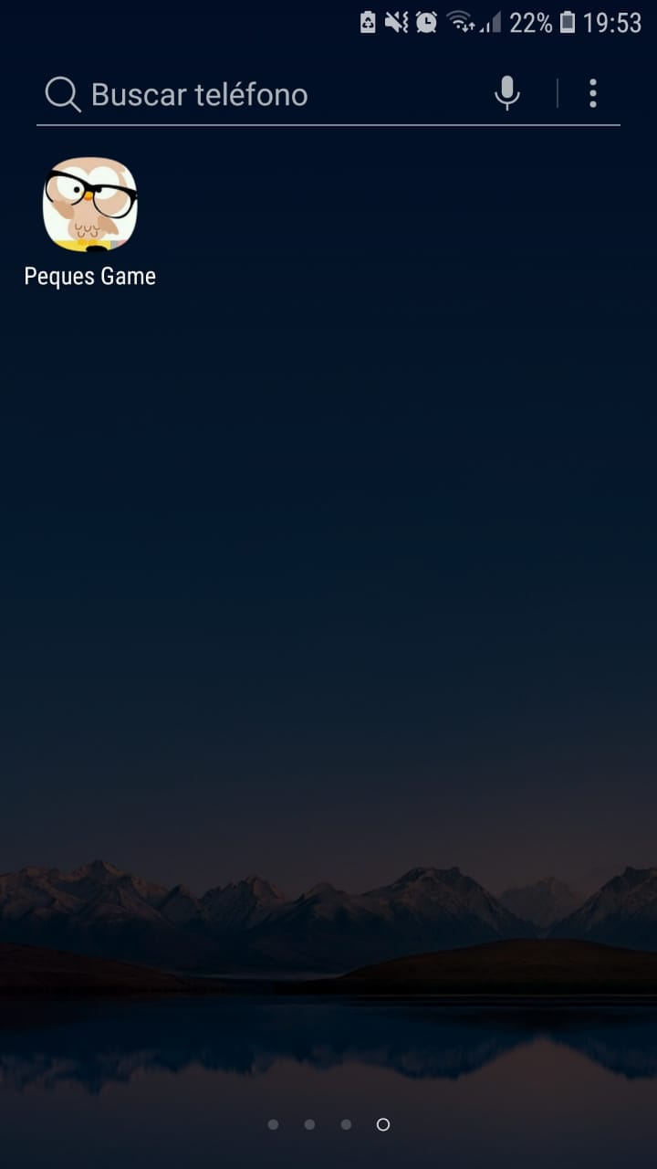

**Fig. 7:** Instalación de aplicación móvil

**Tabla XVII:** Pruebas de software dispositivos Android

|  |  |  |
| --- | --- | --- |
| N.º | Dispositivo Móvil | Versión S.O. en Android |
| 1 | Sony Xperia M5 | 5.0.0 |
| 2 | Samsung J5 | 8.0.0 |
| 3 | Xiaomi Mi9 | 9.0.0 |
| 4 | Huawei P10 | 7.0.0 |

### **Pruebas de Aceptación**

En esta etapa se realizó diferentes pruebas con los requerimientos que se solicitó por parte del cliente, ver tabla 41 en **Anexo I**.

**Prueba de aceptación PA-01**

Ingreso al aplicativo, ver tabla 42 en **anexo I.**

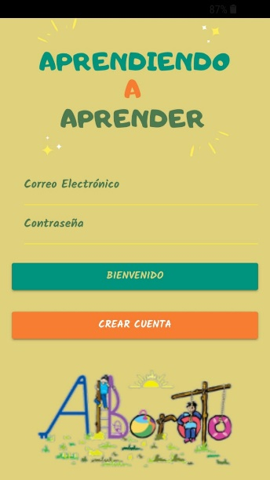

**Fig. 8:** Prueba de aceptación PA-01

Si el usuario no tiene cuenta registrada deberá ingresar sus credenciales para el registro, luego le redireccionará al login ver figura 64 en el **anexo I.**

**Prueba de Aceptación PA-02**

Vista de categorías para el aprendizaje de los niños, ver tabla 43 en **anexo I.**

Como se observa en la figura 66 del **anexo I**, en el tab principal se encuentran diferentes módulos, estos contienen varios submódulos con el contenido que el niño realizara su aprendizaje.

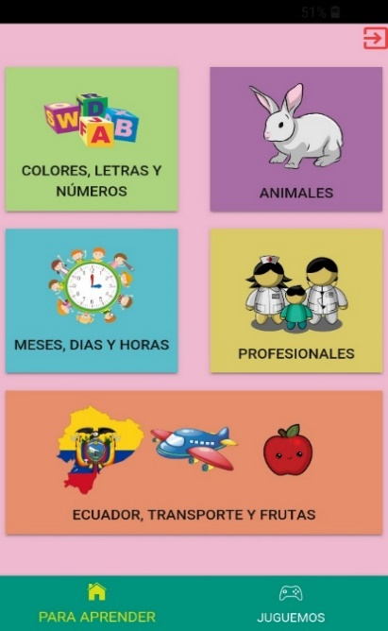

**Fig. 9:** Prueba de aceptación PA-02

Al seleccionar cualquiera de estos módulos nos direccionara a un submódulo con diferentes temas para escoger, ver figura 67 en el **anexo I.**

**Prueba de Aceptación PA-03**

Vista del contenido de los módulos de la página principal, ver tabla 44 en **anexo I.**

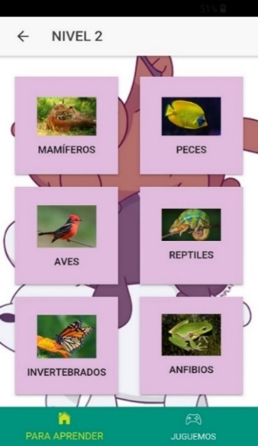

**Fig. 10:** Prueba de aceptación PA-03

Al seleccionar cualquier submódulo nos direccionará al contenido, donde el niño tendrá varias opciones para escuchar, repetir y visualizar las imágenes, ver figura 68 en el **anexo I.**

**Prueba de Aceptación PA-04**

Vista de módulo prácticas, ver tabla 45 en **anexo I.**

Al seleccionar cualquier modulo ver figura 69 en el **anexo I,** nos direccionará al contenido, donde el niño podrá practicar con los diferentes juegos que se crearon en los diferentes niveles, ver figura 70 en el **anexo I.**

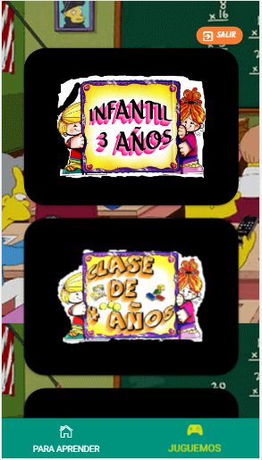

**Fig. 11:** Prueba de aceptación PA-04

**Prueba de Aceptación PA-05**

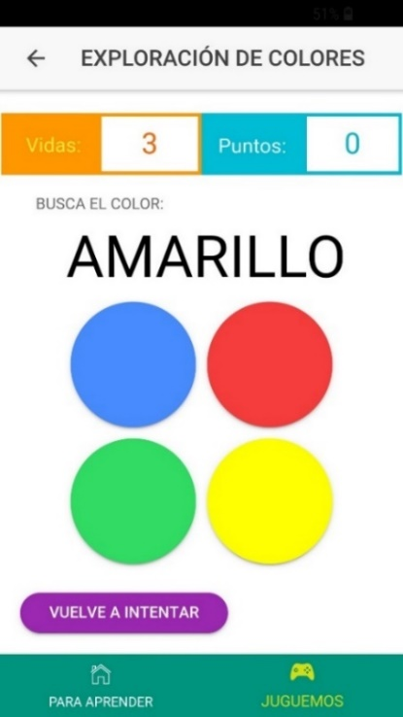

**Fig. 12:** Prueba de aceptación PA-05

Las prácticas creadas en los diferentes niveles del aplicativo tendrán validación con mensajes y colores vistosos para que el niño puede aprender y entretenerse, ver figura 71 **anexo I.**

### **Prueba de Usabilidad**

En esta etapa se realizó un cuestionario para poder ejecutar las pruebas de usabilidad, donde el encuestado tenían 10 preguntas, ver figura 72, 73 y 74 **Anexo J**.

Para la calificación se aplica la escala de Likert y calificar el nivel de acuerdo o desacuerdo bajo 5 posibilidades dadas a los usuarios. Para generar los resultados se aplicó la encuesta el algoritmo de SUS que se basa en:

Si una pregunta es impar (1,3,5,7,9) el valor dado por el usuario se restará 1 punto.

Si la pregunta es par (2,4,6,8,10) al valor dado por el usuario se sumará 5 puntos.

Se suman los 10 resultados por pregunta y se la multiplica por 2.5 obteniendo un valor sobre 100.

De los valores obtenidos sobre 100 se obtiene un promedio que es el puntaje SUS.

Para calificar la encuesta se usa el promedio de la escala de usabilidad SUS donde se señala que: menos de 38 la usabilidad es pobre, de 38 a 52 es un mínimo aceptable, de 52 a 73 la usabilidad se define buena, si es de 73 a 85 la usabilidad es excelente y si va de 85 a 100 la usabilidad se considera lo mejor posible.

El sistema tuvo un promedio de 75,50, ver tabla 47 en el **anexo K**, lo que indica según la escala SUS que la usabilidad es excelente [15].

**Resultado de Pruebas**

Se realizó la instalación de la aplicación móvil en los dispositivos móviles de los usuarios, para que puedan interactuar con la misma realizando los siguientes pasos:

* Ingreso a la aplicación

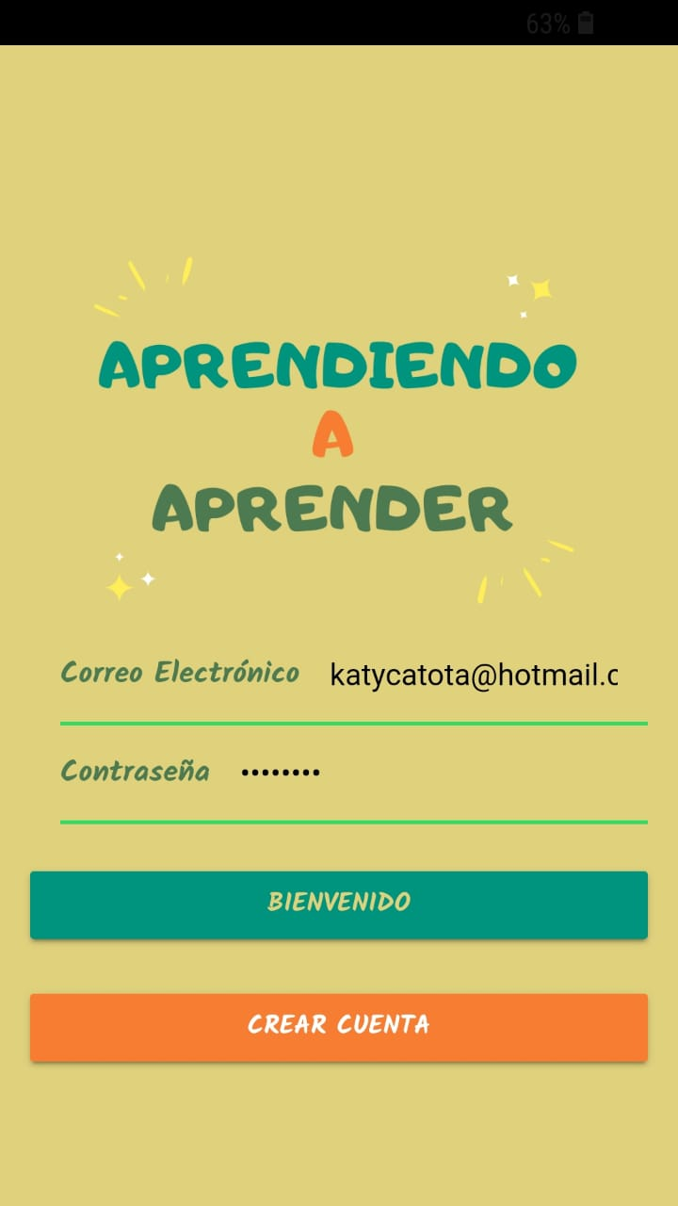

**Fig. 13:** Inicio de Sesión

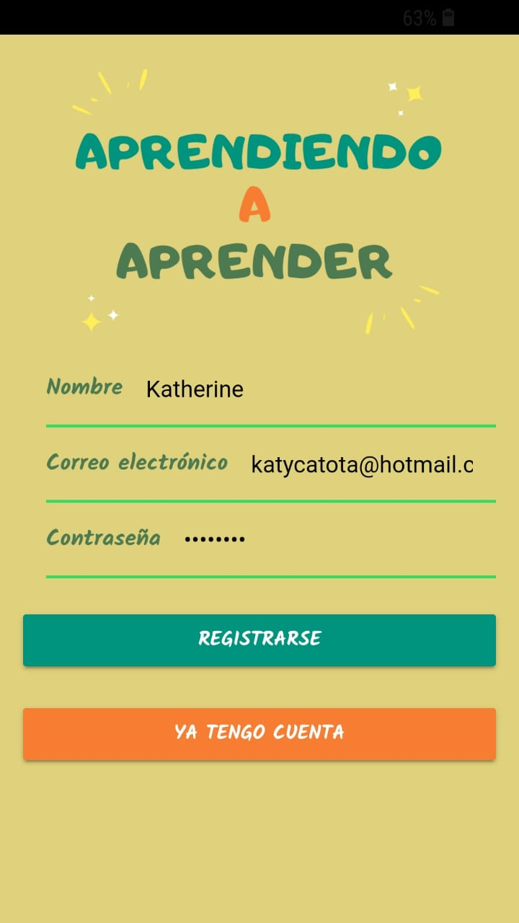

**Fig. 14:** Registro de usuario

* Ingresar al tab Diviértete Aprendiendo

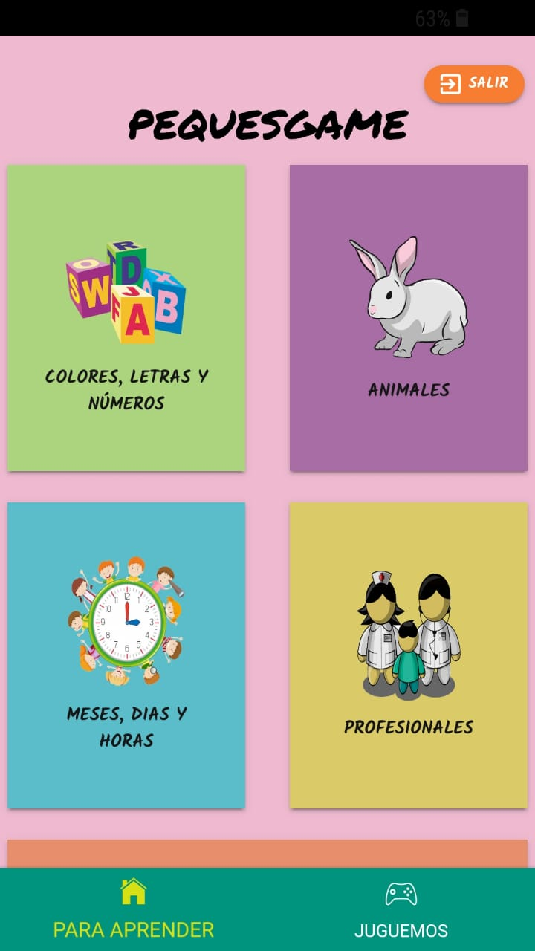

**Fig. 15:** Tab Diviértete Aprendiendo

* Escoger alguna categoría de Divierte Aprendiendo

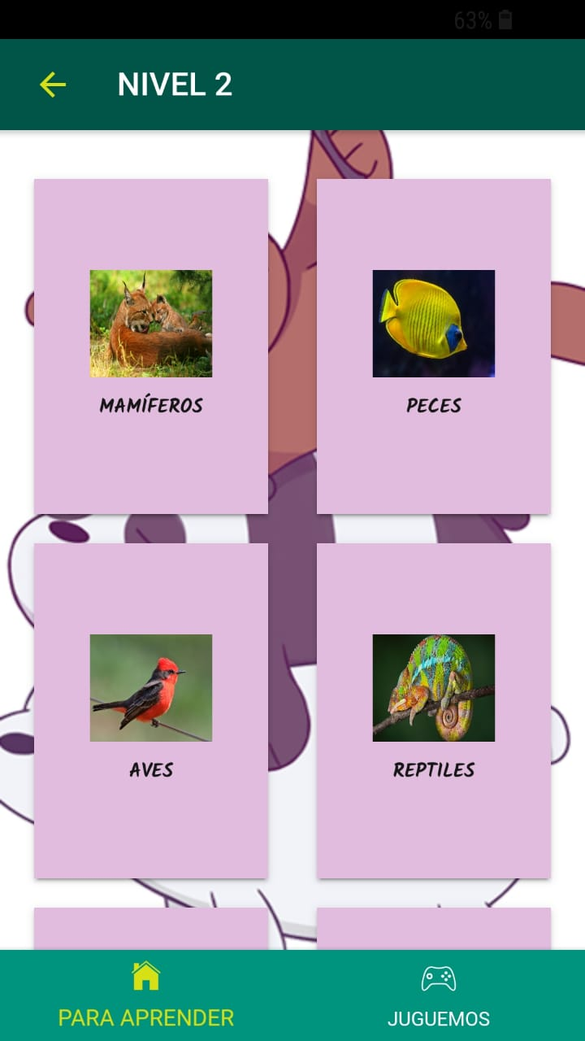

**Fig. 16:** Módulo Animales

* Utilizar los componentes de la categoría escogida

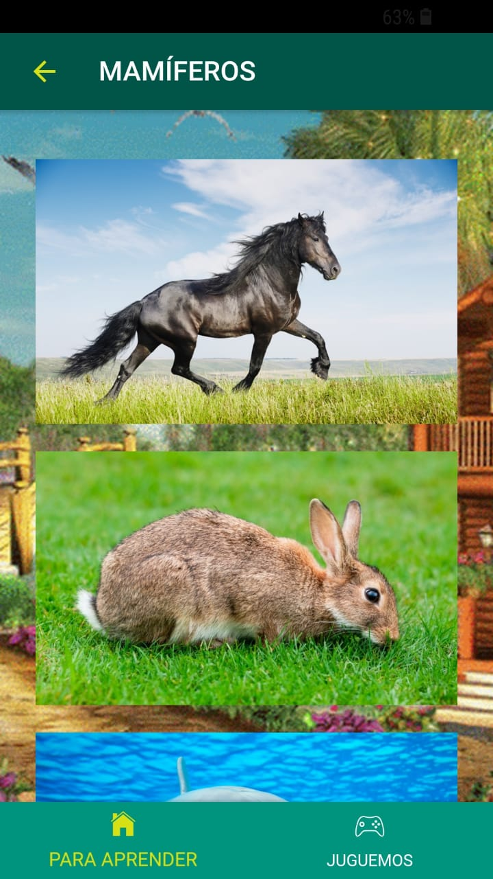

**Fig. 17.** Mamíferos

* Ingresar al tab Diviértete Jugando

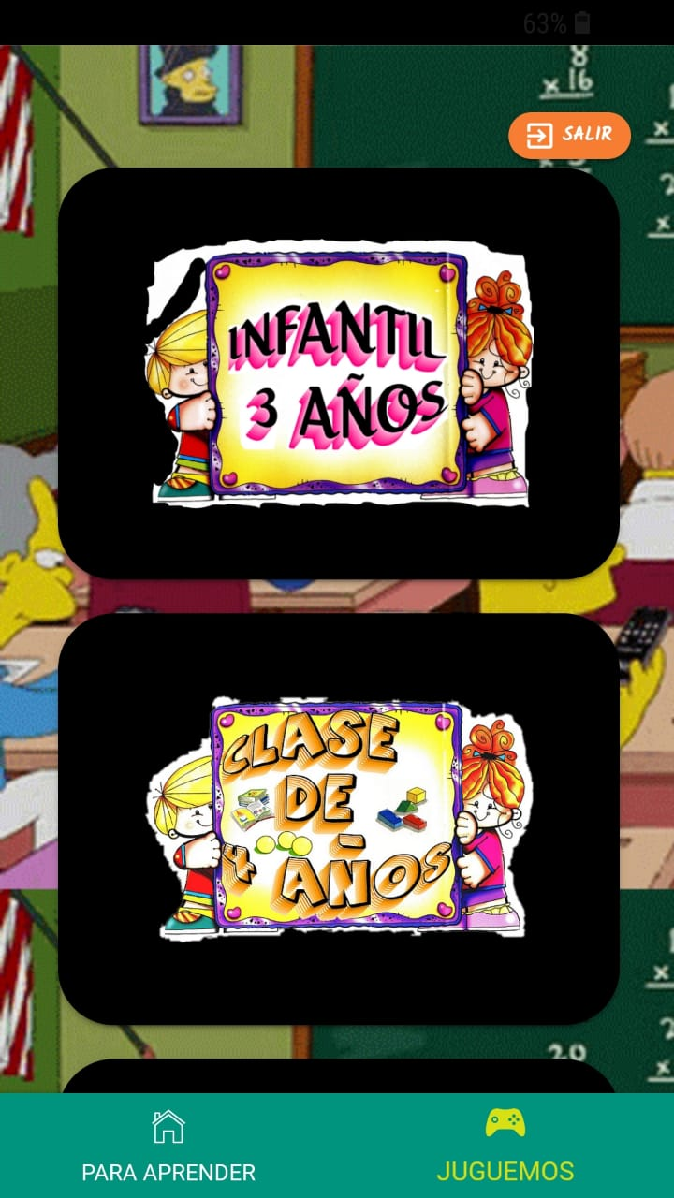

**Fig. 18:** Tab Diviértete Jugando

* Escoger alguna categoría de Divierte Jugando

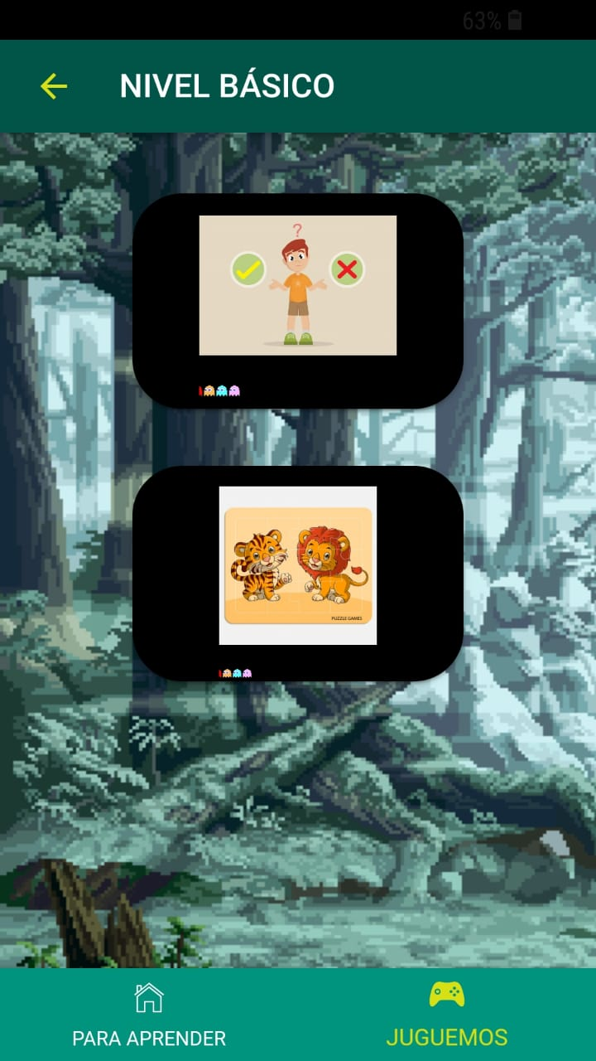

**Fig. 19:** Nivel Básico

* Utilizar los juegos que se encuentran en dicha categoría

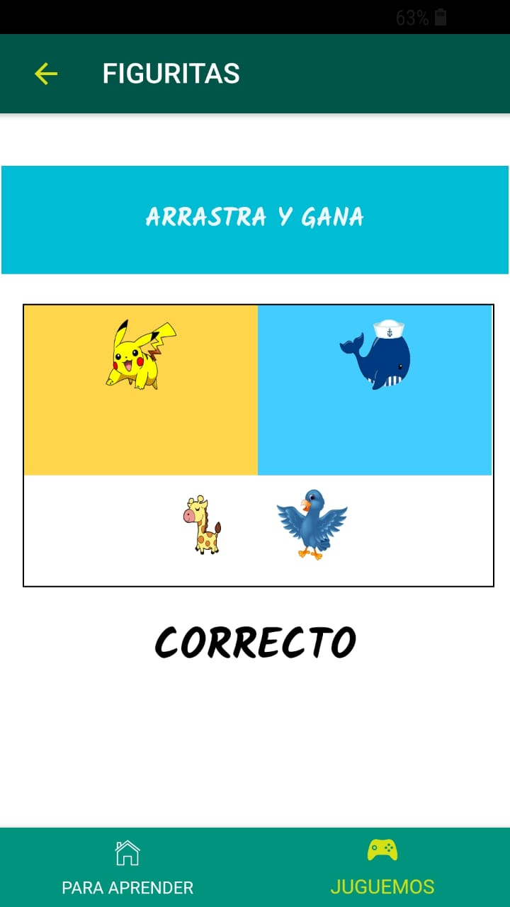

**Fig. 20:** Mueve la Figura

# **CONCLUSIONES Y RECOMENDACIONES**

## **Conclusiones**

Durante el levantamiento de los requerimientos necesarios para el desarrollo de la aplicación móvil con base a la información obtenida mediante las reuniones planificadas, en conjunto con los profesores de la fundación Centro Integral de Desarrollo Infantil Alboroto, se determinó las herramientas adecuadas que se utilizó en el ambiente de trabajo, tales como la facilidad de uso y la adaptabilidad para el proyecto, ya que se acoplan al tiempo de desarrollo estimado.

La metodología scrum, al ser una metodología ágil permitió el cumplimiento de los requerimientos de una forma ordenada y precisa, basados en una planificación detallada llamada product backlog, con los cuales en conjunto con el equipo de trabajo se realizó una revisión y aceptación a los sprint en los intervalos de tiempo establecidos.

Para el desarrollo de la aplicación móvil se utilizó el framework Ionic, ya que, al ser una herramienta de código abierto, se tiene una amplia documentación al alcance, esto permitió reducir tiempos de desarrollo, lo que facilitó el cumplimiento de todos los requerimientos establecidos para la aplicación móvil.

Al aplicar las pruebas de software y aceptación se puede concluir que la aplicación móvil desarrollada tuvo compatibilidad con dispositivos Android. Se cumplieron los requerimientos de usabilidad y aceptación de usuarios, evidenciados por medio de los resultados de encuestas realizadas.

## **RECOMENDACIONES**

Para futuras versiones de la aplicación móvil, el diseño debería ser mejorado agregando imágenes en 3d, con diferentes animaciones, para que el mismo sea más atractivo e intuitivo para los niños.

Al trabajar con el product owner se recomienda registrar los diferentes requerimientos que sean mencionados en una bitácora, lo cual permitirá al desarrollador entregar los avances en los tiempos establecidos.

Para las nuevas versiones se recomienda que la aplicación tenga diferentes módulos de aprendizaje y el niño pueda desarrollar más su conocimiento.

# **REFERENCIAS BIBLIOGRÁFICAS**

|  |  |
| --- | --- |
| [1] | K. Johnson, «Developer.com,» 29 Agosto 2016. [En línea]. Available: https://www.developer.com/ws/other/key-features-of-successful-mobile-apps.html. |
| [2] | S. L. Mora, Programacion en internet, España: Editorial club universitario, 2001. |
| [3] | R. S. Pressman, Ingenieria del software - un enfque práctico, España: McGraw-Hill/ Interamericana de España , 2002. |
| [4] | U. C. P. UCP, «mychildwithoutlimits,» 2017. [En línea]. Available: http://www.mychildwithoutlimits.org/understand/down-syndrome/down-syndrome-treatment/?lang=es. [Último acceso: 10 Noviembre 2017]. |
| [5] | F. a. c. FAC, «Las 10 mejores Apps para niños con discapacidad,» 2017. [En línea]. Available: http://www.fundacionandaconmigo.com/las-10-mejores-apps-para-ninos-con-discapacidad/. [Último acceso: 14 Noviembre 2017]. |
| [6] | IONIC, «What is ionic framework,» 23 enero 2019. [En línea]. Available: https://ionicframework.com/docs/intro. |
| [7] | Hostinger, «What is GutHub,» 27 febrero 2019. [En línea]. Available: https://www.hostinger.com/tutorials/what-is-github. |
| [8] | CEPAL, «Panorama Fiscal de America Latina y el Caribe,» 2018. [En línea]. Available: https://repositorio.cepal.org/bitstream/handle/11362/43405/7/S1800082_es.pdf. |
| [9] | E. Pais, «77 millones de niños no van a la escuela,» 26 10 2006. [En línea]. Available: https://elpais.com/sociedad/2006/10/26/actualidad/1161813603_850215.html. |
| [10] | UNESCO, «Panoramica Regional: America Latina y El caribe,» 2011. [En línea]. Available: https://unesdoc.unesco.org/ark:/48223/pf0000191433_spa. |
| [11] | E. Telegrafo, «La cobertura de educación aumenta en Latinoamérica, pero falla la calidad,» 26 08 2016. [En línea]. Available: https://www.eltelegrafo.com.ec/noticias/sociedad/6/la-cobertura-de-educacion-aumenta-en-latinoamerica-pero-falla-la-calidad. |
| [12] | UNICEF, «Aprendizaje a traves del juego,» 10 2018. [En línea]. Available: https://www.unicef.org/sites/default/files/2019-01/UNICEF-Lego-Foundation-Aprendizaje-a-traves-del-juego.pdf. |
| [13] | L. Castillo, «Conociendo GitHub,» 2012. [En línea]. Available: https://conociendogithub.readthedocs.io/en/latest/data/introduccion/. |
| [14] | E. 3.0, «Las mejores apps para Educación Infantil y Primaria,» 22 10 2018. [En línea]. Available: https://www.educaciontrespuntocero.com/recursos/las-mejores-apps-para-educacion-infantil/. |
| [15] | ABC, «ABC Sociedad,» 21 06 2017. [En línea]. Available: https://www.abc.es/sociedad/abci-ocde-educacion-preescolar-mejora-resultados-posteriores-y-favorece-igualdad-201706211408_noticia.html?ref=https%3A%2F%2Fwww.google.com%2F. |
| [16] | Jetbrains, «Webstorm caracteristicas,» 2000-2020. [En línea]. Available: https://www.jetbrains.com/es-es/webstorm/features/. |
| [17] | L. Castillo, «Conociendo GitHub,» 2012. [En línea]. Available: https://conociendogithub.readthedocs.io/en/latest/data/introduccion/. |
| [18] | G. Developers, «Firebase Hosting,» 2020. [En línea]. Available: https://firebase.google.com/docs/hosting/?hl=es-419. |
| [19] | K. S. y. J. Sutherland, «La Guia del Scrum,» 07 2013. [En línea]. Available: http://www.scrumguides.org/docs/scrumguide/v1/Scrum-Guide-ES.pdf. |
| [20] | «MinjaMock,» 2020. [En línea]. Available: https://ninjamock.com/Designer/Workplace/120492421/Page1. |
| [21] | X. C. P. Arévalo, Primer Nivel de Transición, Chile: Quad/Graphics, 2012. |
| [22] | Anonimo, «Teoría del desarrollo cognitivo de Piaget,» [En línea]. Available: https://www.terapia-cognitiva.mx/wp-content/uploads/2015/11/Teoria-Del-Desarrollo-Cognitivo-de-Piaget.pdf. |
| [23] | M. F. C. Pérez, «LA TEORÍA DEL DESARROLLO,» Valladolid, 2013. |
| [24] | PMOinformatica, «Plantillas Scrum: historias de usuario y criterios de aceptación,» Octubre 2012. [En línea]. Available: http://www.pmoinformatica.com/2012/10/plantillas-scrum-historias-de-usuario.html. |
| [25] | L. Molera, «Escala de Likert: qué es y cómo utilizarla,» 15 Agosto 2019. [En línea]. Available: https://blog.hubspot.es/service/escala-likert. |

# **ANEXOS**

**6.1 Manual Técnico**

1. **Anexo A: Requerimientos por parte del cliente**

Documento Adjunto: Informe de requerimientos de la Fundación (formato xlsx).

1. **Anexo B: Diagrama de la Base de Datos**

Documento Adjunto: Diagrama de la Base de Datos del Aplicativo (formato PNG).

1. **Anexo C: Atributos tablas principales de la aplicación móvil.**

Documento Adjunto: Carpeta con Archivo Excel que contiene atributos principales y secundarios del Aplicativo PequesGame (formato xlsx).

1. **Anexo D: Diagrama de Flujo de la aplicación móvil**

Documento Adjunto: Diagrama de Flujo del sistema (formato PNG).

1. **Anexo E: Pila del Producto**

Documento Adjunto: Documento en Excel en el cual incluye las historias de usuario épicas, product backlog y las historias de usuario para cada sprint (formato xlsx)

1. **Anexo F: Tablas y Gráficos BurnDown Charts**

Documento Adjunto: Tablas y BurnDown charts para cada sprint (formato xlsx).

1. **Anexo G: Prototipo de las interfaces de la aplicación móvil**

Documento Adjunto: Prototipos de interfaces del sistema en (formato PNG).

1. **Anexo H: Interfaces e implementación de la aplicación móvil**

Documento Adjunto: Carpeta contiene documento en Word con capturas de imagen de todas las interfaces de la aplicación móvil (formato .docx)

1. **Anexo I: Casos de prueba**

Documento Adjunto: Carpeta contiene archivo Excel con los casos de prueba basados en las historias épicas (formato .xlsx)

1. **Anexo J: Pruebas de usabilidad**

Documento Adjunto: Carpeta contiene archivo Excel con los resultados de la prueba de usabilidad (formato .xlsx) y PDF con la prueba aplicada.

**6.2 Manual de Usuario**

**6.3 Código fuente**

El código fuente se encuentra en el link de GitHub.[4]